Butternut rôtie
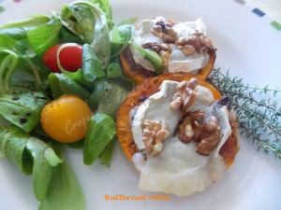 Pour 3 Croquants-Gourmands
- la partie longue d'une courge butternut
- 3 échalotes
- huile d'olive
- sel au céleri
- poivre à l'ail
- piment d'Espelette
- thym
- bûche de chèvre
- cerneaux de noix
La plaque du four tapissée de papier cuisson
Préchauffage du four à 190°C
Éplucher les échalotes et les partager en deux.
Les faire suer dans une cuillerée d'huile, jusqu'à ce qu'elles soient tendres.
Couper la courge en rondelles d'environ 1,5 cm d'épaisseur.
Retirer délicatement la peau.
Déposer les rondelles sur la plaque du four et les badigeonner d'huile au pinceau.
Mettre une demie échalote sur chaque tranche, assaisonner avec le sel au céleri, et du piment d'Espelette.
Effeuiller quelques brindilles de thym.
Enfourner pour une trentaine de minutes et vérifier que la courge est cuite avec la pointe d'un couteau.
Déposer sur chaque tranche une rondelle de bûche de chèvre coupée en morceaux et des cerneaux de noix.
Remettre la plaque au four pendant quelques minutes, le temps que le fromage fonde et s'étale légèrement.
J'ai servi chaud avec quelques feuilles de mâche et des tomates cerises.

